**TUGAS**

1. Buatlah program untuk mencetak tampilan segitiga angka seperti di bawah ini berdasarkan input N (nilai N minimal 3). Contoh N = 5

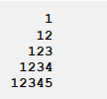

2. Buatlah program untuk mencetak tampilan segitiga bintang seperti di bawah ini berdasarkan input N (nilai N minimal 5). Contoh N = 7

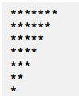

3. Buatlah program untuk mencetak tampilan persegi angka seperti di bawah ini berdasarkan input N (nilai N minimal 3). Contoh N = 3, dan N = 5

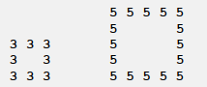

4. Buatlah program untuk mencetak tampilan persegi angka seperti di bawah ini berdasarkan input N (nilai N minimal 5). Contoh N = 5

